Εκδήλωση: Καινοτόμος σχεδιασμός για πράσινη οικονομία στην επαγγελματική εκπαίδευση
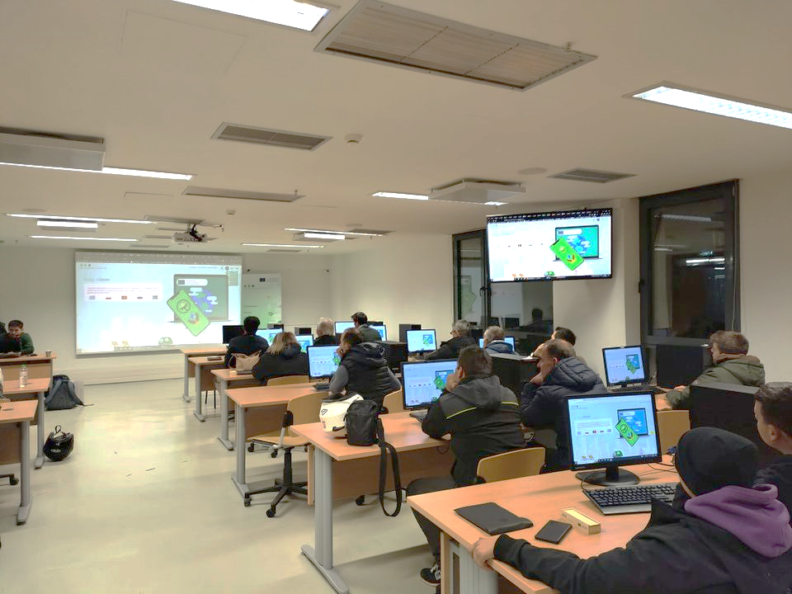
To ΠΕΚΕΣ Θεσσαλίας και η ομάδα Δημιουργικών Τεχνολογιών Μάθησης του Τμήματος Ηλεκτρολόγων Μηχανικών και Μηχανικών Υπολογιστών του Πανεπιστημίου Θεσσαλίας (THMMY) συνδιοργάνωσαν εκδήλωση με θέμα τις δεξιότητες καινοτομίας στην πράσινη οικονομία. Η εκδήλωση απευθυνόταν σε μαθητές και καθηγητές επαγγελματικής κατάρτισης και σε αυτή συμμετείχαν 30 μαθητές του 4^{ου} Εσπερινού Λυκείου Βόλου. Πραγματοποιήθηκε στο εργαστήριο υπολογιστών του ΤΗΜΜΥ στη διασταύρωση των οδών Σέκερη και Χέυντεν στο Βόλο την Πέμπτη 24 Νοεμβρίου 2022.
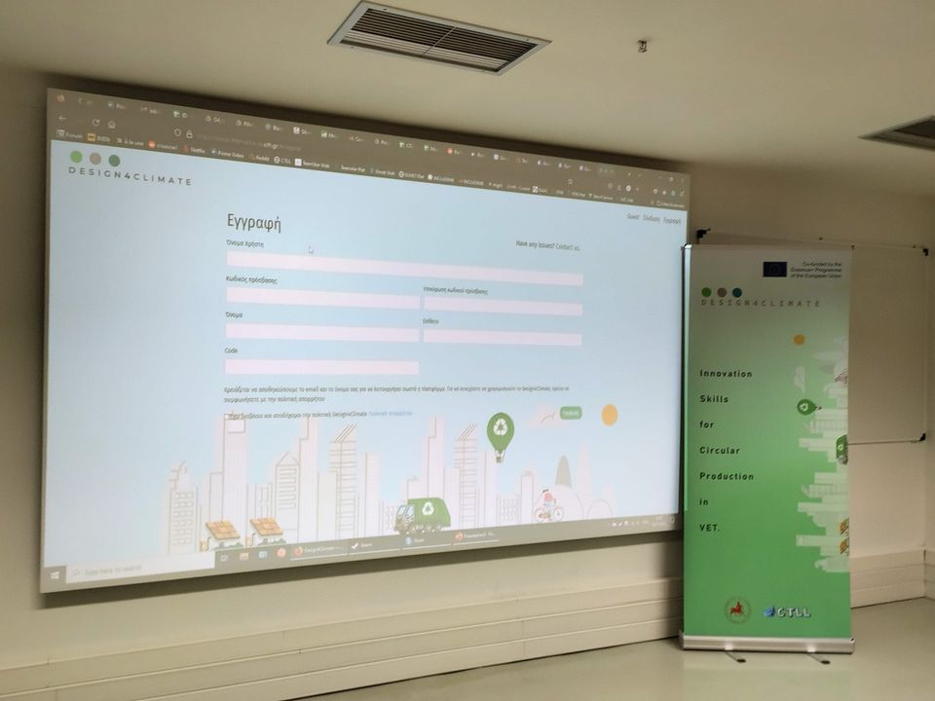
Η εκδήλωση είχε σαν στόχο την ευαισθητοποίηση των μαθητών σχετικά με περιβαλλοντικά υπεύθυνες πρακτικές παραγωγής σε ευρείς τομείς και την ανάπτυξη δεξιοτήτων καινοτομίας για ανασχεδιασμό διαδικασιών παραγωγής με εφαρμογή πράσινων πρακτικών. Οι συμμετέχοντες είχαν την ευκαιρία να συνεργαστούν σε ομάδες για το σχεδιασμό ή επανασχεδιασμό υπηρεσιών και διαδικασιών με στόχο τη βελτίωση του περιβαλλοντικού τους αποτυπώματος με εφαρμογή σχεδιαστικής σκέψης, μιας βαθιά ανθρωποκεντρικής μεθόδου σχεδιασμού που συμβάλλει στην καλύτερη αντιμετώπιση των αναγκών μέσα από μια διαδικασία ενσυναίσθησης και ιδεασμού που βοηθά στη εισαγωγή λύσεων σε δύσκολα προβλήματα της οικονομίας και της κοινωνίας, καθώς επίσης και να παρουσιάσουν τις ιδέες τους.
Οι συμμετέχοντες χρησιμοποίησαν ψηφιακές υπηρεσίες μάθησης που προωθούν την καινοτομία σε ομάδες. Τις υπηρεσίες σχεδίασε και ανέπτυξε η ομάδα Δημιουργικών Τεχνολογιών Μάθησης στα πλαίσια του ερευνητικού έργου Design4Climate που χρηματοδοτείται από το πρόγραμμα Erasmus+ της Ευρωπαϊκής Επιτροπής και υλοποιείται από το 2020 έως το 2022. Το ερευνητικό έργο στοχεύει στην ανάπτυξη της καινοτόμου σκέψης στην επαγγελματική κατάρτιση για προώθηση της πράσινης οικονομίας. Εκτός από το Πανεπιστήμιο Θεσσαλίας στο ερευνητικό έργο συμμετέχουν εκπαιδευτικοί οργανισμοί από την Πολωνία, την Πορτογαλία, τη Βουλγαρία, και τη Σουηδία.
Επιστημονικά υπεύθυνοι του ερευνητικού έργου Design4Climate είναι το μέλος ΕΔΙΠ του ΤΗΜΜΥ κ. Χαρίκλεια Τσαλαπάτα και ο Ομ. Καθ. του τμήματος κ. Ηλίας Χούστης. Την εκδήλωση άνοιξε ο Συντονιστής Εκπαιδευτικού Έργου του ΠΕΚΕΣ Θεσσαλίας κ. Κωνσταντίνος Παναγιώτου.
Innovative Design for a Green Economy
The Regional Department of Educational Planning of Thessaly and the Creative Technologies Learning Lab of the Department of Electrical and Computer Engineering of the University of Thessaly (DECE) co-organized an event on the importance of innovation skills for a green economy. The event was aimed at vocational students and teachers and was attended by 30 students of the 4th Evening Vocational High School of Volos. It took place at the DECE Computer Lab at the intersection of Sekeri and Heyden Streets in Volos on Thursday, November 24, 2022.
The event aimed to raise student awareness on environmentally responsible production practices in broad sectors and to develop innovation skills for redesigning production processes by applying green practices. Participants had the opportunity to collaborate in groups to design or redesign services and processes with the aim of improving their environmental footprint by applying design thinking, a deeply anthropocentric design method that contributes to better addressing needs through a process of empathy and ideation that helps introduce solutions to difficult problems of the economy and society.
Participants used digital learning services that drive innovation in groups. The services were designed and developed by the Creative Technologies Learning Lab in the framework of research project Design4Climate funded by the Erasmus+ program of the European Commission and implemented from 2020 to 2022. The research project aims to promote innovative green thinking in vocational training.
In addition to the University of Thessaly, educational organizations from Poland, Portugal, Bulgaria, and Sweden participate in the research project.

